ÖĞRENCİ BAŞARI ANALİZİ LİSTESİ / DERS BAŞARI LİSTESİ
Öğrenci başarı analizi yardımı ile bir öğrencinin yıl boyunca almış olduğu dersleri, dönem puanlarını, şubesine ve seviyesine göre sırasını elde edebilirsiniz. Bunun yanı sıra ders bazında öğrencinin almış olduğu puana göre yine o sınavdaki puanını, şubesine ve seviyesine göre sırasını elde edebilirsiniz.
Bu rapor personel-öğretmen-öğürenci-veli portallarından alınabilmektedir. Sadece bir öğrenci için Öğrenci Detay Ekranından, bütün şubedeki öğrenciler için Şubeler ekranından ve öğrenci-veli, dersine girdiği öğrenciler için öğretmenler kendi portallarından alabilir. Öğrenci-velinin kendi portalından alacağı raporla ilgili kısıtlamalar da yapabilirsiniz.
- Öğrenci Detay Ekranından Alınması İçin;

Öğrenciyi Arama butonundan ismiyle ya da numarasıyla aratınız;
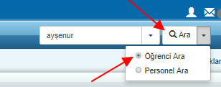
Öğrencinin adının üzerine tıklayıp Öğrenci Detay Ekranını açınız. Öğrenci detay ekranındaki Rapor sekmesine geliniz.
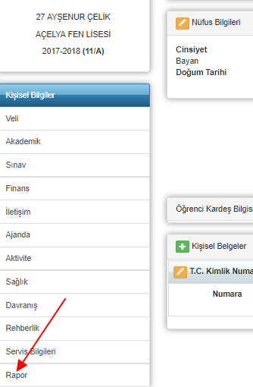

Gelen seçim penceresinden Öğrenci Başarı Analizi seçiniz.
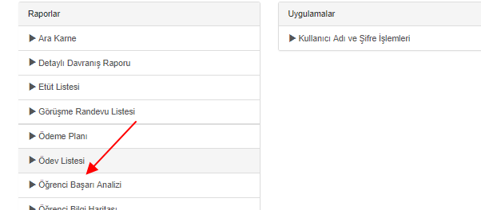

- Şubeler Ekranından Alınması İçin;

Okul ana modülündeki Şubeler ekranına geliniz;

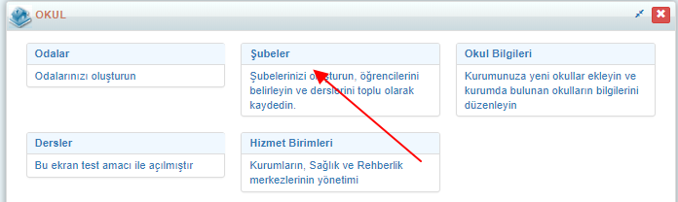

Eğer tek şubedeki öğrencilerin raporunu alacaksanız şubenin yanındaki İşlemler butonuna tıklayınız. Birden fazla ya da bütün şubelerin raporunu alacaksanız en üstteki İşlemler butonuna tıklayınız. Rapor Filtrelemeye bağlı da çalışmaktadır yani almadan önce Filtreleme yapabilirsiniz. Gelen açılır listeden Öğrenci Başarı Analiz raporunu seçiniz;

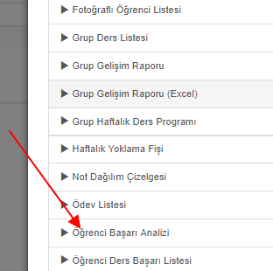

- Öğrenci-Veli Portallarından Alınması İçin;
Öğrenci-Veli portallarının standart yetkilerinde mevcuttur siz özellikle yetkiyle kapatmadığınız sürece öğrenci-veli sisteme giriş yaparak raporu oluşturabilirler. Eğer raporda kısıtlama yani raporun bazı alanlarını kapatmak isterseniz Yetkilendirmesi için yazının bu alanını incelemek için tıklayınız.

Öğrenci-Veli sisteme giriş yapıldığında Dersler sayfasının detayına gidiniz;
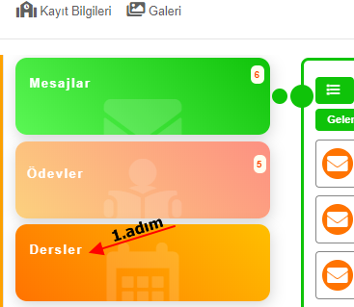

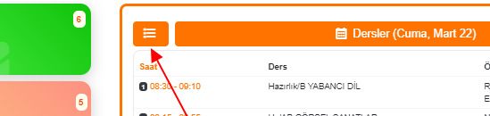
Raporlar sekmesine tıklayınız;

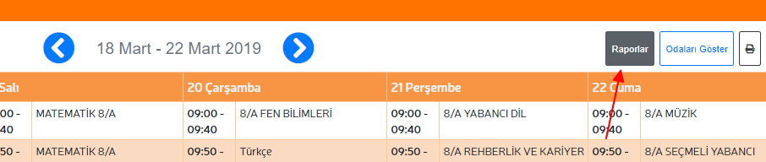
Açılan listeden Öğrenci Başarı Analiz Raporunu seçiniz;

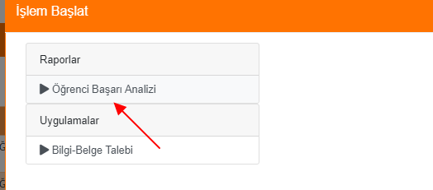
- Öğretmen Portallarından Alınması İçin;
Öğretmenlerin standart yetkilerinde mevcuttur siz özellikle kapatmadığınız sürece sistemlerinden bu raporu alabilirler. Öğretmen portalına girdiğinizde açılan ana ekranda yani Dersler sayfasında, hangi ders için almak istiyorsanız onun Rapor Oluştur seçeneğine tıklayınız;

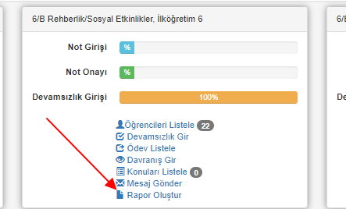

Açılan listede Öğrenci Başarı Analizi Raporunu seçiniz;

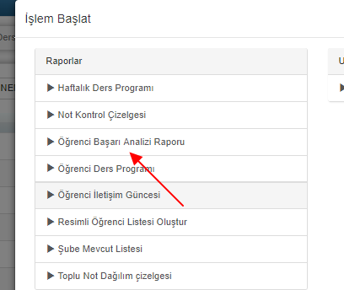

Hangi portaldan ya da ekranda almaya çalışırsanız karşınıza aşağıdaki gibi ekran seçimi gelecektir;
Şubeler Ekranı Seçenek Seçim ekranı;
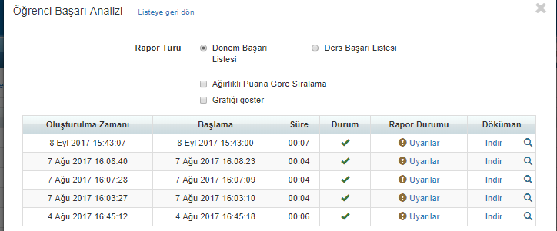
Öğrenci Detay Ekranı Seçenek Seçin ekranı(hangi yıl için istiyorsanız Eğitim-Öğretim Yılı alanından belirlemelisiniz);
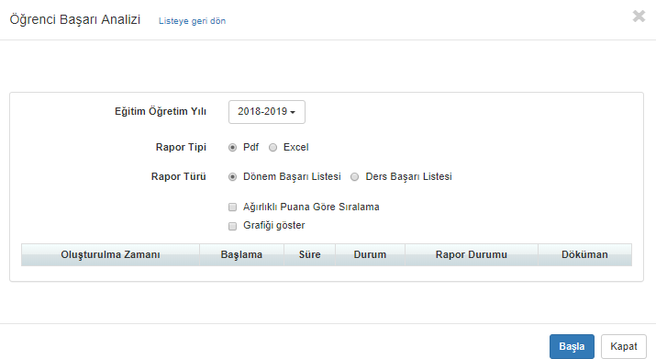
Öğrenci Portalı Seçenek Seçim ekranı;
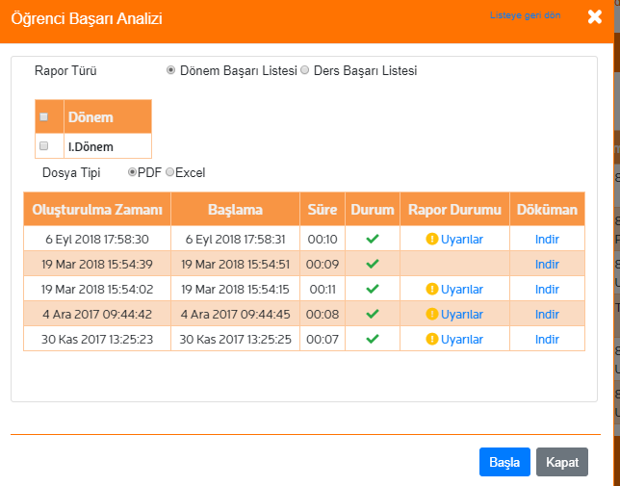
Öğretmen Portalı Seçenek Seçim ekranı;
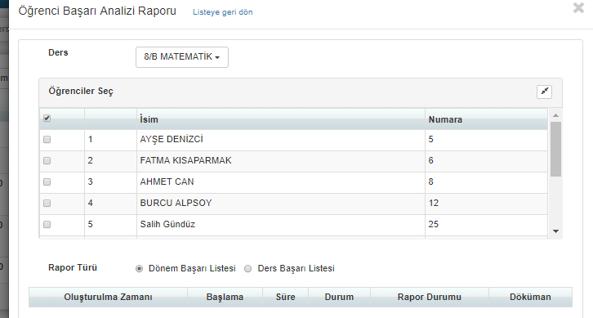
Burada seçeneklere göre rapor 2 türe ayrılmaktadır;
- Dönem Başarı Listesi
Bu raporu hem pdf hem de excel formatında alabilirsiniz, her ikisinde de aynı içeriğe ulaşacaksınız. Excelde iki sayfa şeklinde raporlanmaktadır. Raporu alırken iki tane seçenek vardır,
- Ağırlıklı Puana Göre Sıralama seçeneğini Şubeler ekranından alınırken seçildiğinde öğrencileri Ağırlıklı Puana Göre sıralayarak getirmektedir.
- Grafiği Göster seçeneği 17 ve altında dersi olan öğrenciler oluşabilen bir seçenektir. 17den fazla olduğunda alan kısıtlı olduğu için seçilse bile oluşmaktadır.
Oluşan örnek bir rapor aşağıdaki gibidir;

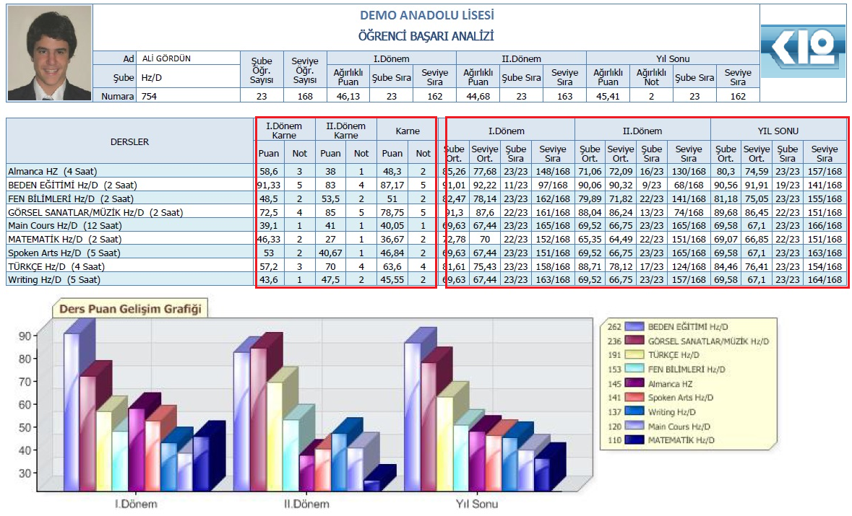

Rapordaki dersler bölümü iki bölümden oluşmaktadır. 1.Bölümde; I. Dönem, II. Dönem ve Karne olmak üzere öğrencinin aldığı notlar; puan ve not üzerinden görüntülenmektedir.
2.Bölümde ise I. Dönem, II. Dönem ve Yıl Sonu olmak üzere şubesinin ve sınıf seviyesinin ortalamaları, şubesindeki ve seviyesinde kaçıncı sırada olduğunun bilgisi bulunmaktadır. Ayrıca raporun en altında dönem dönem derslerin grafiksel gelişimi gösterilmektedir
Öğrencinin 18 dersten az dersi olduğunda Grafiklerini de görebilmektesiniz.
- Ders Başarı Listesi
Bu rapor yalnızca Excel olarak alınmaktadır. Raporu alırken hangi dönemde alacağınızı belirlemelisiniz;

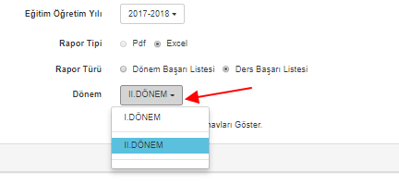
Dönemi seçtikten sonra hangi sınavlar için istediğinizi belirlemelisiniz;
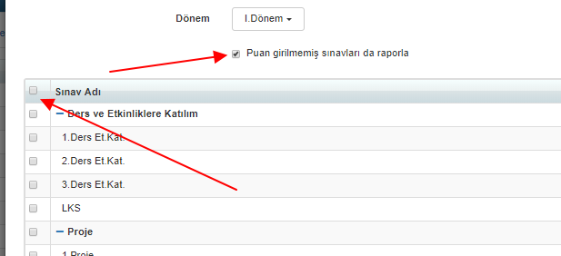

Seçtiğiniz sınavlarda puan girilmemiş sınavların da sütun olarak gelmesini istiyorsanız Puan girilmemiş sınavları da raporla seçeneği seçilmelidir.

Ders Başarı Listesi alındığında oluşan rapor aşağıdaki gibidir.
Rapor her öğrenci için tek excell sayfası olarak oluşmaktadır. Rapor yine iki kısımdan oluşmaktadır. Sol kısımdan öğrencinin almış olduğu dersleri görebilirsiniz. Sağ tarafta ise genişleyen seçilen sınav isimlerini ve bu sınavdalardan öğrencinin almış olduğu puanı seviye ve şube ortalamasını şubedeki ve seviyesindeki sıralamasını görebilirsiniz.
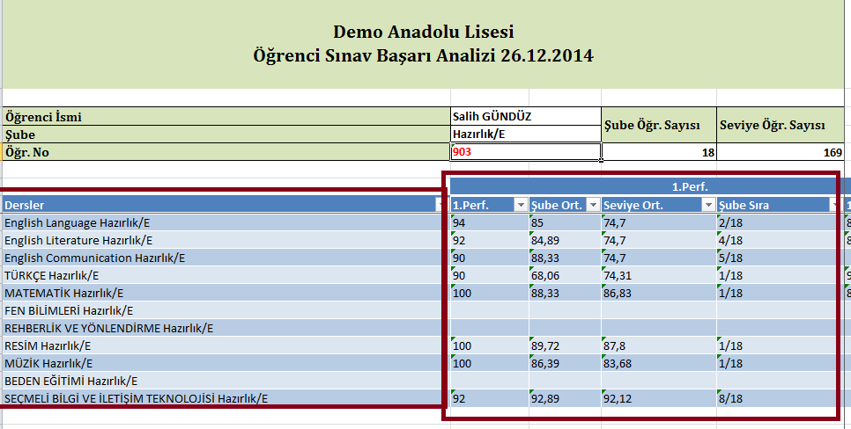

Bu rapor Şubelerden alınıyorsa her excel sayfası bir öğrenciye aittir.
Raporu öğretmen portalından alıyorsanız hangi öğrenciler için de aldığınızı seçmelisiniz.

Öğrenci Başarı Analiz Raporu Öğrenci Portallarından Alınırken Yetkilendirme
Öğrenci Başarı Analiz Raporunda öğrencilerin ders için hem şube hem sınıf seviyelerinde dereceleri ve ortalamala değerleri gösterilmektedir.
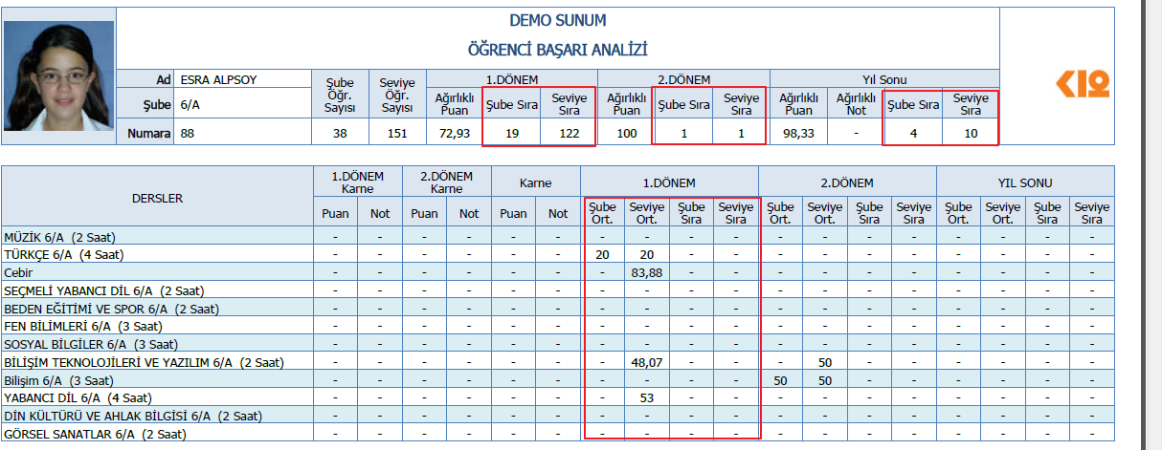
Bu rapordaki Dereceleri ve ortalamaları dilerseniz öğrenci kendi portalından alırken görmemesini sağlayabilirsiniz.
Bunun için Kullanıcı Yetkilendirme ekranından yetki grubu oluşturmalısınız. Oluşturmuş olduğunuz bu yetki grubunda yetkiyi hangi Öğrenci-Veli için etkili olmasını istiyorsanız Yetki Sahiplerini ona göre belirlemelisiniz.
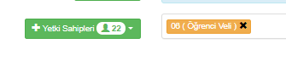
Kullanıcı Yetkilendirme ekranı hakkında bilginiz yoksa bu linkteki dokümanı inceleyebilirsiniz: http://dokuman.k12net.com/dokuman/yetkiler/yetkilendirme.docx
Açmış olduğunuz yetki grubunda sırasıyla ÖĞRENCİ YETKİLENDİRME
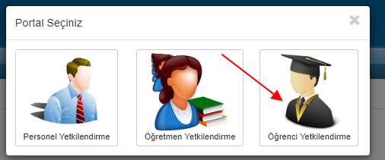
Yetkiler alanından + butonuna basıp,
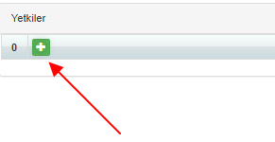
Direkt olarak İsim Filtresi alanına Öğrenci Başarı Analizi Raporunu Düzenleyebilir yazınız;
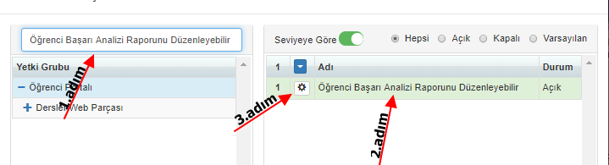

Ya da uzun yol olarak sırasıyla Dersler Web Parçasının yanındaki + butonu, Raporlar ve Uygulamaların üzerine tıklayınız, Öğrenci Başarı Analizi Raporunu Düzenleyebilirin üzerine tıklayıp Açık hale getiriniz ve yanında Ayarlar butonuna tıklayınız;

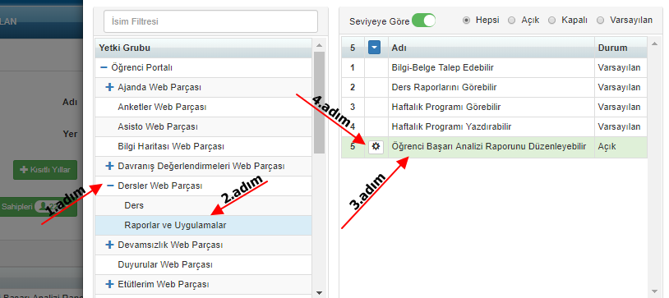

Ayarlar butonuna tıkladığınızda boş bir alan açılacaktır.
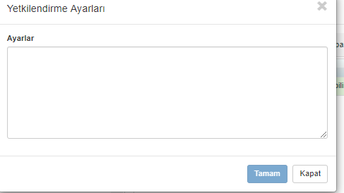
Bu alana kendinize göre hangi ortalama ve derece alanlarını kapatmak istiyorsanız belirleyip bu alana yapıştırınız. Ayarları aşağıdaki gibi yapabilirsiniz.
<settings xmlns="">
<showHeaderHomeroomAverage>true</showHeaderHomeroomAverage> Genel Şube Ortalaması
<showHeaderGradeLevelAverage>true</showHeaderGradeLevelAverage> Genel Sınıf Seviyesi Ortalaması
<showHeaderHomeroomRank>true</showHeaderHomeroomRank> Genel Şube Derecesi
<showHeaderGradeLevelRank>true</showHeaderGradeLevelRank> Genel Sınıf Seviyesi Derecesi
<showHomeroomAverage>true</showHomeroomAverage> Derslerin Şube Ortalaması
<showGradeLevelAverage>true</showGradeLevelAverage> Derslerin Sınıf Seviyesi Ortalaması
<showHomeroomRank>true</showHomeroomRank> Derslerin Şube Derecesi
<showGradeLevelRank>true</showGradeLevelRank> Derslerin Sınıf Seviyesi Derecesi
</settings>

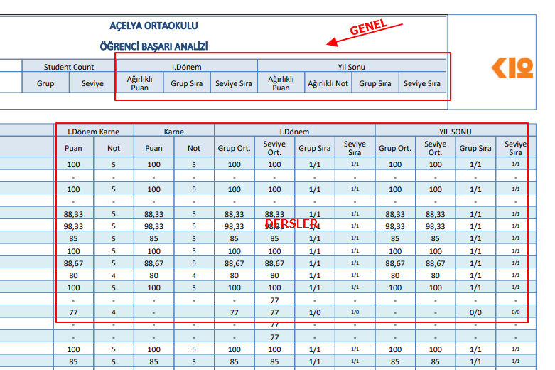
Eğer bu ayarlarda bilgisini göstermediğiniz alanlar için false yazmanız yeterlidir.
Örnek olarak Genel ve Derslerin derece bilgilerini göstermek istemiyorsanız, derece ile ilgili bütün alanları False yapmalısınız ve bu ayarı direkt olarak Ayarları alanına yapıştırıp Tamam demelisiniz, en son Kaydet butonu ile yetkisinizi kayıt edebilirsiniz;
<settings>
<showHeaderHomeroomAverage>true</showHeaderHomeroomAverage>
<showHeaderGradeLevelAverage>true</showHeaderGradeLevelAverage>
<showHeaderHomeroomRank>false</showHeaderHomeroomRank>
<showHeaderGradeLevelRank>false</showHeaderGradeLevelRank>
<showHomeroomAverage>true</showHomeroomAverage>
<showGradeLevelAverage>true</showGradeLevelAverage>
<showHomeroomRank>false</showHomeroomRank>
<showGradeLevelRank>false</showGradeLevelRank>
</settings>
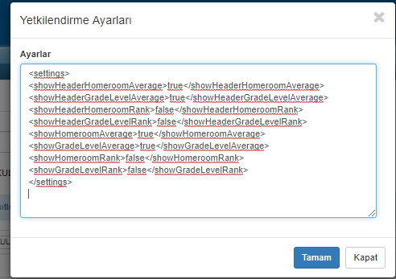

Öğrencilerin aldıkları raporda derece bilgileri gelmeyecektir.
WEB SİTESİ ÜRÜN TANITIM VİDEOSU
www.k12net.com http://www.k12net.com/urun-videosu.html
REFERANSLAR BLOG
http://www.k12net.com/referanslar.html http://k12net-tr.blogspot.com

FACEBOOK TELEFON MAİL
http://www.facebook.com/k12net 0-(312)299.23.13 destek@k12net.com

